业余无线电台执照办理指南

通过业余无线电台操作技术能力验证考试并取得中国无线电协会业余电台操作证书后，即可申请设置业余无线电台。
一、执照申请方法
业余无线电执照申请方式分为线下、线上两种。
1、线下办理：携带申请材料（身份证明材料、设台设备）到市政务服务中心大厅A238号服务窗口办理（地址：江东中路265号，联系电话：025-68505238）。
2、线上办理：通过登录江苏政务服务网，在线提交相关材料。个人办理指南及网上办理路径见附件1。
个人设台所需材料如下表所示。
序号 | 必要材料名称
1 | 《业余无线电台设置、使用申请表》
2 | 所使用的无线电发射设备铭牌照片
3 | 业余无线电台操作证书（有操作证书号即可，将操作证书号填入申请表中）
4 | 个人身份证明（中国公民提供住所地在我市的身份证、户口簿、居住证；外国公民提供护照；未成年人设台的，还需提供监护人身份证明材料）
5 | 经办人的个人身份证明（中国公民提供身份证、外国公民提供护照）

二、业余无线电发射设备检测相关事项
无线电发射设备依法取得型号核准证，且型号核准证载明的技术指标符合当前业余无线电台管理要求的，即便核准证已过期，依然可免予检测，直接申请电台执照。设备型号核准证有以下两种查询方法：1、工信部政务服务平台，网址为：https://ythzxfw.miit.gov.cn/resultQuery。2、智谱APP，在首页的“型号核准”功能中。
对于自制、改装、拼装等未取得型号核准的无线电发射设备，需进行设备检测。市无线电管理监测站提供免费验机服务，设备经检测符合相关技术标准的，方可设置业余无线电台。验机服务实行工作日预约制，预约电话：86266652；市无线电管理监测站地址：苜蓿园大街52号节能大厦。

联系电话：
1、市政务服务中心大厅A238号服务窗口电话：68505238
2、市无线电管理监测站业余无线电专线：86266652

附件：
1、南京市个人业余无线电台执照线上办理指南
2、《业余无线电台设置、使用申请表》

附件1
南京市个人业余无线电台执照线上办理指南
1.注册/登录“江苏政务服务”，切换区域选择“南京市”。
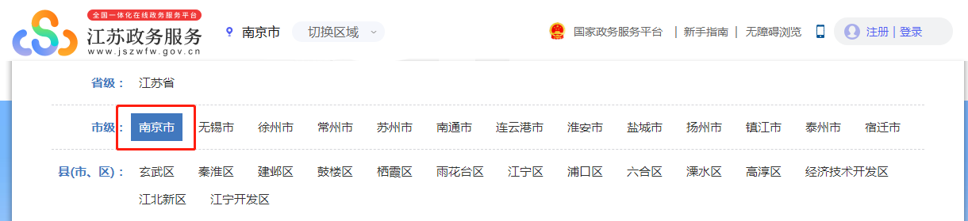

2.点击“个人服务”，按部门选择“市工业和信息化局”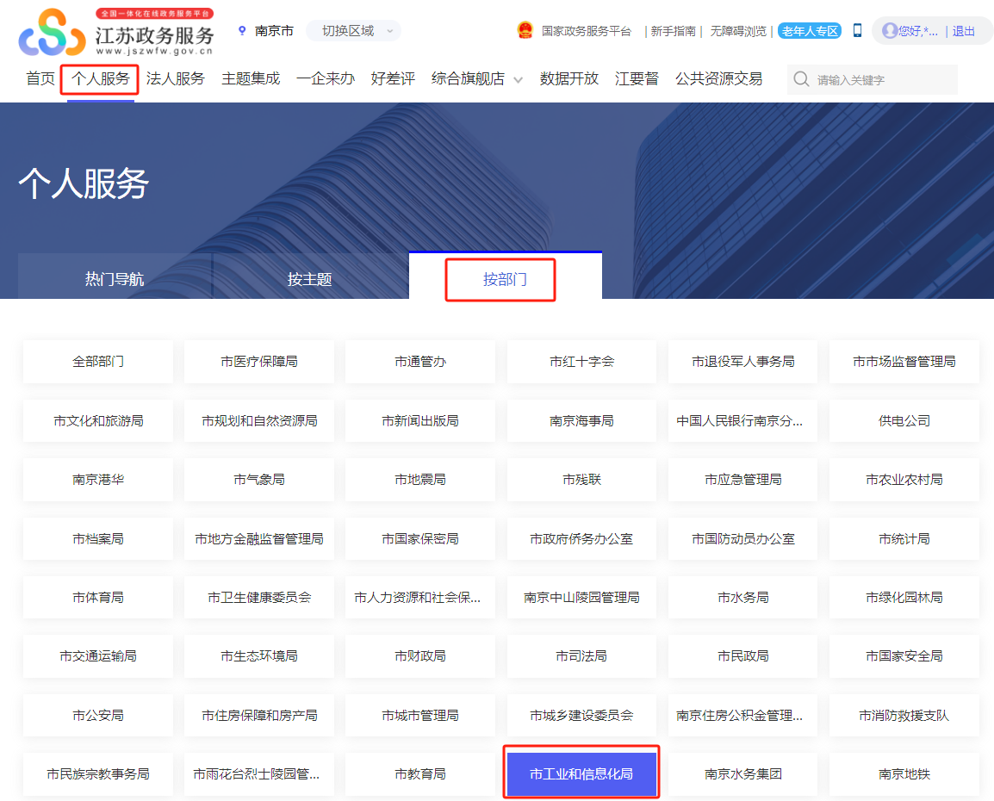
3.选择“业余无线电台（站）设置、使用许可（个人）”事项，点击右侧“在线办理”。
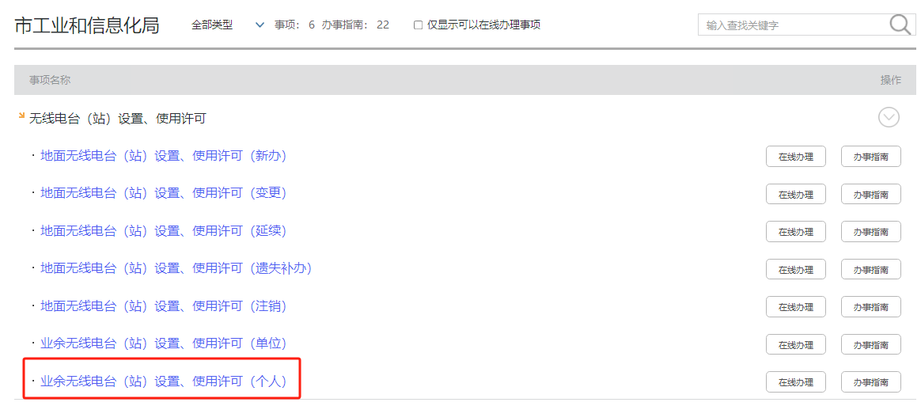

4.在此界面可下载《业余无线电台设置、使用申请表》空白表格、示例样表，点击右上角“在线办理”进入申报界面。
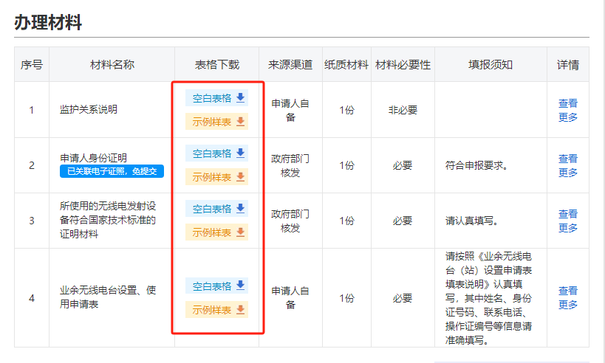
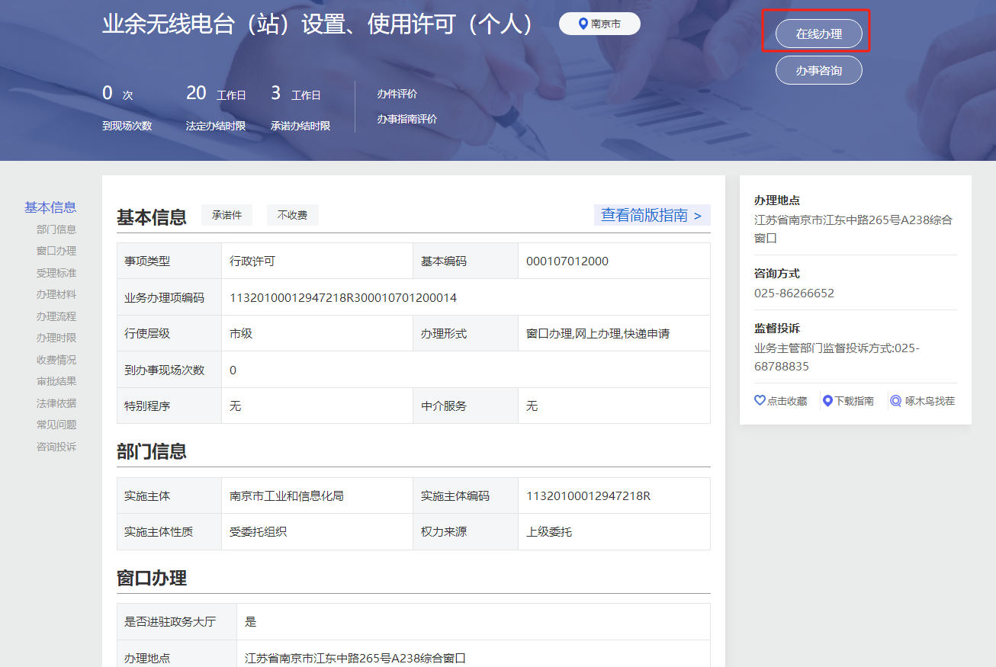

5.在此页面提交办件所需材料。提交成功后，相关信息会电话或短信通知，请留意手机信息。可在右上角“办件查询”查看办件进度（在部分情况下，办件进度查询为空白，属于正常情况）。
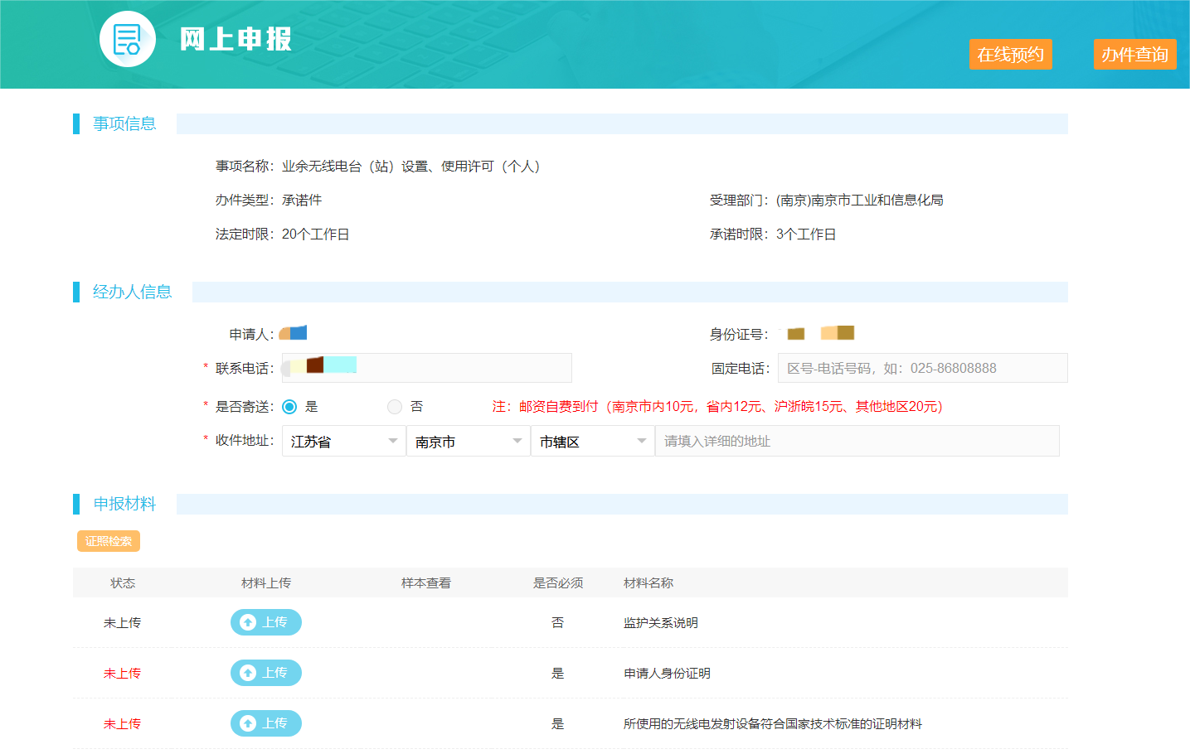

附件1
业余无线电台设置、使用申请表

一、申请人基本信息
申请人
统一社会信用代码 |  |  |  |  |  |  |  |  |  |  |  |  |  |  |  |  |  |  |  |  |  |  |  |  |  |  |  |  |  |  |  |  |  |  |  |  |  |  |  |  |  |  |  |  |  |  |  |  |  |  |  |  |  |  |  |  |  |  |  |  |  |  |  |  |  |  |  |  |  |  |  |  |  |  |  | 说明
身份证明类型 |  |  |  |  |  | 号码
联系人 |  |  |  |  |  |  |  |  |  | 手机号码 |  |  |  |  |  |  |  |  |  |  |  |  |  |  |  | 电子邮箱 |  |  |  |  |  |  |  |  |  |  |  |  |  |  |  |  |  |  |  |  |  |  |  |  |  |  |  |  |  |  |  |  |  |  |  |  |  | 邮政编码
 |  |  |  |  |  |  |  |  |  | 通信地址
技术负责人 |  |  |  |  |  |  |  |  |  | 身份证明类型 |  |  |  |  |  |  |  |  |  |  |  |  | 号码 |  |  |  |  |  |  |  |  |  |  |  |  |  |  |  |  |  |  |  |  |  |  |  |  |  |  |  |  |  |  |  |  |  |  |  |  |  |  |  |  |  |  |  |  |  |  |  |  |  |  |  | 说明
 |  |  |  |  |  |  |  |  |  | 手机号码 |  |  |  |  |  |  |  |  |  |  |  |  |  |  |  |  |  |  |  |  |  |  |  |  | 电子邮箱
申请人或技术负责人操作技术能力类别 |  |  |  |  |  |  |  |  |  |  |  |  |  |  |  |  | □A □B □C |  |  |  |  |  |  |  |  |  |  |  |  |  |  |  |  |  | 编 号
二、业余无线电台基本信息
台站名称 |  |  |  |  |  |  |  |  |  |  |  |  |  |  |  |  |  |  |  |  |  |  |  | 申请类别 |  |  |  |  |  |  |  |  |  |  |  |  |  |  | □新设 □变更 □延续
使用方式 |  |  |  |  |  | □固定 □车载 □背负或手持 |  |  |  |  |  |  |  |  |  |  |  |  |  |  |  |  |  | 台址/设置区域
地理坐标 |  |  |  |  |  | 北纬 |  |  |  |  | 度 |  |  |  |  | 分 |  |  |  | 秒 |  |  |  | 东经 |  |  |  |  |  | 度 |  |  |  |  |  |  |  |  | 分 |  |  |  |  |  |  |  |  | 秒 |  |  |  |  |  |  |  |  |  |  | 车牌号码
电台种类 |  |  |  |  |  | □一般 □业余中继台 □业余信标台 □其他（具体说明： ）
台站首次启用日期 |  |  |  |  |  | 年 |  |  |  |  |  | 月 |  |  |  |  |  | 日 |  |  |  |  |  | 申请使用期限 |  |  |  |  |  |  |  |  |  |  |  |  |  |  |  | 年 |  |  |  |  |  |  |  | 月 |  |  |  |  |  |  |  |  | 日 |  |  |  |  |  |  |  | 至 |  |  |  | 年 |  |  |  |  |  |  |  | 月 | 日
是否同时申请呼号 |  |  |  |  |  | □是 □否 |  |  |  |  |  |  |  |  | 原指配呼号 |  |  |  |  |  |  |  |  |  |  |  |  |  |  |  |  |  |  |  |  |  |  |  |  | 原电台执照编号
三、业余无线电台基本参数
序号 | 发射设备  型号核准代码 |  |  |  |  |  | 设备出厂序列号 |  |  |  |  |  |  |  |  |  |  |  | 占用带宽  （□kHz □MHz） |  |  |  |  |  |  |  |  |  |  |  |  | 天线增益（dBi） |  |  |  |  |  |  |  |  |  |  |  |  |  |  |  |  |  |  |  |  | 极化方式 |  |  |  |  |  |  |  |  |  |  |  |  |  |  |  | 天线距地高度（m）
1
2
3
申请使用的频率（标“*”的业余业务频段为次要业务划分）
工作频段  （kHz） |  | 135.7—137.8* |  |  |  |  |  |  |  |  |  | 5351.5—5366.5* |  |  |  |  |  |  |  |  |  |  |  | 10100—10150* |  |  |  |  |  |  |  |  |  |  |  |  |  |  |  |  |  |  |  |  | 18068—18168 |  |  |  |  |  |  |  |  |  |  |  |  |  |  |  |  |  |  |  |  |  |  |  |  | 28000—29700
 |  | 1800—2000 |  |  |  |  |  |  |  |  |  | 7000—7100 |  |  |  |  |  |  |  |  |  |  |  | 14000—14250 |  |  |  |  |  |  |  |  |  |  |  |  |  |  |  |  |  |  |  |  | 21000—21450 |  |  |  |  |  |  |  |  |  |  |  |  |  |  |  |  |  |  |  |  |  |  |  |  | —— |  |  |  |  |  |  |  |  | —
 |  | 3500—3900 |  |  |  |  |  |  |  |  |  | 7100—7200 |  |  |  |  |  |  |  |  |  |  |  | 14250—14350 |  |  |  |  |  |  |  |  |  |  |  |  |  |  |  |  |  |  |  |  | 24890—24990 |  |  |  |  |  |  |  |  |  |  |  |  |  |  |  |  |  |  |  |  |  |  |  |  | —— |  |  |  |  |  |  |  |  | —
 |  | 最大发射功率（W）：
工作频段  （MHz） |  | 50—54 |  |  |  |  |  |  |  |  |  | 430—440* |  |  |  |  |  |  |  |  |  |  |  | 2300—2450* |  |  |  |  |  |  |  |  |  |  |  |  |  |  |  |  |  |  |  |  | 5650—5725* |  |  |  |  |  |  |  |  |  |  |  |  |  |  |  |  |  |  |  |  |  |  |  |  | —— |  |  |  |  |  |  |  |  | —
 |  | 144—146 |  |  |  |  |  |  |  |  |  | 1240—1260* |  |  |  |  |  |  |  |  |  |  |  | 3300—3400* |  |  |  |  |  |  |  |  |  |  |  |  |  |  |  |  |  |  |  |  | 5725—5830* |  |  |  |  |  |  |  |  |  |  |  |  |  |  |  |  |  |  |  |  |  |  |  |  | —— |  |  |  |  |  |  |  |  | —
 |  | 146—148 |  |  |  |  |  |  |  |  |  | 1260—1300* |  |  |  |  |  |  |  |  |  |  |  | 3400—3500* |  |  |  |  |  |  |  |  |  |  |  |  |  |  |  |  |  |  |  |  | 5830—5850* |  |  |  |  |  |  |  |  |  |  |  |  |  |  |  |  |  |  |  |  |  |  |  |  | —— |  |  |  |  |  |  |  |  | —
 |  | 最大发射功率（W）：
工作频段  （GHz） |  | 10—10.4* |  |  |  |  |  |  |  |  |  | 24.05—24.25* |  |  |  |  |  |  |  |  |  |  |  | 78—79* |  |  |  |  |  |  |  |  |  |  |  |  |  |  |  |  |  |  |  |  | 134—136 |  |  |  |  |  |  |  |  |  |  |  |  |  |  |  |  |  |  |  |  |  |  |  |  | —— |  |  |  |  |  |  |  |  | —
 |  | 10.4—10.45* |  |  |  |  |  |  |  |  |  | 47—47.2 |  |  |  |  |  |  |  |  |  |  |  | 79—81* |  |  |  |  |  |  |  |  |  |  |  |  |  |  |  |  |  |  |  |  | 136—141* |  |  |  |  |  |  |  |  |  |  |  |  |  |  |  |  |  |  |  |  |  |  |  |  | —— |  |  |  |  |  |  |  |  | —
 |  | 10.45—10.5* |  |  |  |  |  |  |  |  |  | 76—77.5* |  |  |  |  |  |  |  |  |  |  |  | 81—81.5* |  |  |  |  |  |  |  |  |  |  |  |  |  |  |  |  |  |  |  |  | 241—248* |  |  |  |  |  |  |  |  |  |  |  |  |  |  |  |  |  |  |  |  |  |  |  |  | —— |  |  |  |  |  |  |  |  | —
 |  | 24—24.05 |  |  |  |  |  |  |  |  |  | 77.5—78 |  |  |  |  |  |  |  |  |  |  |  | 122.25—123* |  |  |  |  |  |  |  |  |  |  |  |  |  |  |  |  |  |  |  |  | 248—250 |  |  |  |  |  |  |  |  |  |  |  |  |  |  |  |  |  |  |  |  |  |  |  |  | —— |  |  |  |  |  |  |  |  | —
 |  | 最大发射功率（W）：
其他
特别说明
四、业余中继台、业余信标台等业余无线电台附加信息说明
调制方式 |  |  |  |  | □数字 |  |  |  |  |  |  |  |  |  |  |  |  |  |  |  |  |  |  |  |  |  |  |  |  |  |  |  |  |  |  |  | □ 模拟
五、申请人承诺
本人（单位）申请设置、使用业余无线电台，特此承诺如下：
- 申请表中填写的所有内容真实、准确。
- 本人（技术负责人）具有与申请设置、使用业余无线电台相适应的操作技术能力。
- 申请设置、使用业余无线电台所使用的无线电发射设备满足以下条件：
- 使用的无线电发射设备型号核准证载明可用于业余业务（型号核准证载明的频率范围包含业余业务频段）；或
- 使用自制、改装、拼装等无线电发射设备满足国家标准和国家无线电管理有关规定，且发射频率范围仅限于业余业务频段。
- 严格按照业余无线电台执照载明的参数开展工作，不故意收发无线电台执照许可事项之外的无线电信号，不传播、公布或者利用无意接收的信息，不利用业余无线电台谋取商业利益、不进行违法犯罪活动，自觉接受无线电管理机构的监督检查。
- 本人承诺申请设置、使用业余无线电台符合城乡规划要求和电磁环境保护等相关规定，并对业余无线电台的无线电发射设备及附属天线、设备等的使用安全负责。
- 本人承诺对申请设置、使用的业余无线电台进行定期维护，避免对其他依法设置、使用的无线电台（站）产生有害干扰，采取必要措施防止无线电波发射产生的电磁辐射污染环境。
- 本人承诺严格按照《业余无线电台管理办法》及相关无线电管理规定要求设置、使用业余无线电台，不影响公众利益和他人利益。

申请人（单位）签字（盖章）：
年 月 日
六、以下信息由许可本业余无线电台的无线电管理机构填写
本业余无线电台档案号 |  |  |  |  |  |  |  |  |  |  |  |  |  |  |  |  |  |  |  |  |  |  |  |  |  |  |  | 本业余无线电台类别
核发本业余无线电台呼号 |  |  |  |  |  |  |  |  |  |  |  |  |  |  |  |  |  |  |  |  |  |  |  |  |  |  |  | 颁发业余无线电台执照编号
备注
如本表空间不够，可自行续表，并请编号：第 页/共 页 工业和信息化部制 2024年

填表说明
1.本表适用于业余无线电台的设置、使用申请。
2.设置、使用多个业余无线电台的，每个业余无线电台均需要单独填写本表。一个业余无线电台包含多个无线电发射设备的，可以只填一张申请表。
3.本表第一部分为申请人基本信息，除有特殊说明外均为必填项，由申请人按下列要求填写。
（1）申请人栏，请填写设置、使用业余无线电台的单位或者个人全称。
（2）统一社会信用代码、身份证明类型、号码栏，单位申请设置、使用业余无线电台的，须在统一社会信用代码栏逐位填写统一社会信用代码。个人申请设置、使用业余无线电台的，须首先在身份证明类型栏填写有效证件类型的相应代码（编码规则见下表），然后在号码栏逐位填写身份证明号码。使用代码Q的，请在右侧的说明栏标明该有效身份证件的类型。
代码 | 有效证件类型
S | 中华人民共和国居民身份证、临时居民身份证或者户口簿、外国人永久居留身份证
J | 中国人民解放军军人身份证件、中国人民武装警察身份证件
T | 港澳台居民居住证、港澳台居民出入境证件（包括港澳居民  来往内地通行证、台湾居民来往大陆通行证）
W | 外国公民护照
Q | 法律、行政法规和国家规定的其他有效身份证件
（3）联系人、手机号码、电子邮箱、通信地址、邮政编码栏，请填写办理此次业余无线电台设置、使用的联系人姓名、手机号码、电子邮箱、通信地址、邮政编码。联系人可以与申请人为同一人。
（4）技术负责人、手机号码、电子邮箱、身份证明类型、号码栏，如个人申请设置、使用业余无线电台，此栏可不填。如单位申请设置、使用业余无线电台，此栏必填。请填写办理此次业余无线电台设置、使用的单位技术负责人姓名、手机号码、电子邮箱、身份证明类型、号码，其中身份证明类型和号码栏同填表说明第3点第（2）条。技术负责人应当为申请单位工作人员。
（5）申请人或技术负责人操作技术能力类别、编号栏，如个人申请设置、使用业余无线电台，请在对应操作技术能力类别前的“□”内填写“√”，并在后续表格填写相应操作技术能力编号。如单位申请设置、使用业余无线电台，请填写单位技术负责人操作技术能力类别和编号。如拥有多个等级的操作技术能力，仅填写最高等级操作技术能力类别及编号。
4.本表第二部分为业余无线电台基本信息，除有特殊说明外均为必填项，由申请人按下列要求填写。
（1）台站名称栏，请填写业余无线电台的具体名称。建议采用“申请人+频段+业余无线电台”的方式填写台站名称，如“张三超短波业余无线电台”。
（2）申请类别栏，新设业余无线电台的，请在“□新设”对应方框内填写“√”，以此类推。
（3）使用方式栏，固定使用的，请在“□固定”对应方框内填写“√”，以此类推。
（4）台址/设置区域栏，对于有固定台址的业余无线电台，请在此栏填写其所在地详细地址，具体格式如：XX省（自治区、直辖市）XX市（县、区）XX乡镇（街道）XX门牌号。对于没有固定台址的业余无线电台，请填写拟设置、使用业余无线电台的设置范围，例如“北京市”“全国”。对于没有固定台址的业余无线电台，其设置区域超出申请人住所地所在省、自治区、直辖市行政区域的，申请人还应当向无线电管理机构提交跨区域设置业余无线电台必要性的说明材料。
（5）地理坐标栏，对于申请以固定方式设置、使用的业余无线电台，请填写设置、使用地点的地理经度和纬度（WGS-84坐标系），其中秒位应精确到小数点后一位。对于申请以其他方式设置、使用的业余无线电台（如车载、背负或手持），请在此栏相应空格内填写短横线“-”。
（6）车牌号码栏，对于申请以车载方式设置、使用的业余无线电台，请填写相应车牌号码。对于以其他方式设置、使用的业余无线电台（如固定、背负或手持）的，请在此栏相应空格内填写短横线“-”。
（7）电台种类栏，如为一般业余无线电台，请在“□一般”对应方框内填写“√”，以此类推。如电台种类选择“其他”，则需要在具体说明中填写业余无线电台具体用途。
（8）台站首次启用日期栏，办理业余无线电台延续使用或变更手续时，需填写本业余无线电台第一次启用的日期（本业余无线电台第一次获颁的无线电台执照上载明的有效期起始时间）。办理新设业余无线电台时，无需填写此栏。
（9）申请使用期限栏，请填写拟申请使用本业余无线电台的期限起讫。按照《中华人民共和国无线电管理条例》规定，业余无线电台执照有效期不得超过5年。
（10）是否同时申请呼号、原指配呼号栏，如在申请设置、使用业余无线电台的同时需要申请核发新的业余无线电台呼号，请在“□是”对应方框内填写“√”，并在原指配呼号栏中填写“新申请”字样。如申请人已取得过除业余中继台、业余信标台呼号以外的业余无线电台呼号，请在“□否”对应方框内填写“√”，并在原指配呼号栏中填写已获得的业余无线电台呼号。需要特别说明的是，申请人已取得除业余中继台、业余信标台呼号以外的其他业余无线电台呼号的，无线电管理机构不再同时核发新的业余无线电台呼号。
（11）原电台执照编号栏，如果申请延续使用或变更业余无线电台的，须在本栏中填写原电台执照编号。办理新设业余无线电台时，本栏填写“新申请”字样。
5.本表第三部分为业余无线电台基本参数，除有特殊说明外均为必填项，由申请人按下列要求填写。
（1）发射设备型号核准代码栏，是指经过国家无线电管理机构型号核准后获得的唯一代码。申请人使用自制、改装、拼装等无线电发射设备申请设置、使用业余无线电台的，此栏填写“自制”等。填写型号核准代码的，本部分后面的占用带宽栏可不填写。
（2）设备出厂序列号栏，请填写业余无线电发射设备的出厂序列号。申请人使用自制、改装、拼装等无线电发射设备申请设置、使用业余无线电台的，此栏填写“自制”等。
（3）占用带宽栏，请选择发射占用带宽的单位，在对应方框内填写“√”，并填写发射占用带宽的数值。
（4）天线增益栏，请填写发射天线增益，单位为dBi。若天线增益为相对于半波阵子的增益，应进行换算：各向同性增益=相对于半波阵子的增益+2.1（dBi）。如果拟设台站的收发天线不同，应在本部分其他特别说明栏中说明。
（5）极化方式栏，请据实填写“水平线极化”“垂直线极化”“右旋圆极化”左旋圆极化”“其他极化”等。
（6）天线距地高度栏，请填写天线距地面的高度（非海拔高度，包括架设天线的建筑物的高度），单位为米（m）。无固定台址的业余无线电台无需填写。
（7）工作频段和最大发射功率栏，请逐一勾选拟使用的无线电频率（在对应频段后面的方框内填写“√”），并在最大发射功率栏填写此频段最大发射功率。如某些频段最大发射功率、占用带宽等参数有特殊说明的，请在本部分其他特别说明栏中填写。需要特别说明的是，申请使用的频率范围和最大发射功率，不得超出申请人（技术负责人）所持有的业余无线电台操作技术能力验证证书所规定的限值。
（8）其他特别说明栏，申请人认为应填写的其他必要说明。如一个业余无线电台使用多种天线类型，应在该栏分别说明每种类型天线的天线名称、天线增益和极化方式，相应地本部分天线增益栏和极化方式栏可填写业余无线电台主用天线的增益和极化方式。
（9）对于一个业余无线电台使用多个无线电发射设备的情况，应逐行填写全部设备的无线电发射设备型号核准代码、设备出厂序列号、占用带宽、天线增益、极化方式、天线距地高度，第一个无线电发射设备单独填写工作频段和最大发射功率栏，其余设备的工作频段和最大发射功率栏可另附页。
6.本表第四部分为业余中继台、业余信标台等业余无线电台附加信息说明，除有特殊说明外均为必填项。对于其中的调制方式栏，请根据业余无线电台实际可能使用的调制方式选择“数字”或“模拟”调制（或两者都选），并在对应方框内填写“√”，同时请填写主载波的全部调制方式。
7.向无线电管理机构提交本表前，申请人须在本表右下角部分签字（申请人为单位的，应加盖公章；申请人为未成年人的，应同时由其监护人签字，并注明与被监护人的关系），并写明申请日期。
8.本表第五部分由许可本业余无线电台的无线电管理机构填写。
（1）本业余无线电台档案号栏，由许可本业余无线电台的无线电管理机构负责编制，是本业余无线电台的唯一标识。设置、使用人申请延续使用、变更业余无线电台时，该电台档案号保持不变。该号码由12位数字组成，即：行政区划代码（4位）+流水号（8位）。其中：
国家无线电管理机构作出设置、使用业余无线电台许可时，行政区划代码统一使用0000。
省级无线电管理机构作出设置、使用业余无线电台许可时，其行政区划代码依照《工业和信息化部办公厅关于启用新版〈中华人民共和国无线电台执照（地面无线电业务）〉的通知》（工信厅无〔2018〕99号）执行。
流水号由作出设置、使用业余无线电台许可的无线电管理机构自00000001开始，按自然顺序编制，下一年度流水号接上一年度继续编制。业余无线电台档案号与其他地面业务无线电台档案号依顺序编制。
（2）本业余无线电台类别栏，是用于区分业余无线电台的基本类别，由2位字母表示。详细编码规则依照《工业和信息化部办公厅关于启用新版〈中华人民共和国无线电台执照（地面无线电业务）〉的通知》（工信厅无〔2018〕99号）执行。业余无线电台基本类别字母表示为“AT”。
（3）核发本业余无线电台呼号栏，请填写新核发或已核发的业余无线电台呼号。
（4）颁发业余无线电台执照编号栏，由许可本业余无线电台的无线电管理机构填写颁发给该业余无线电台的电台执照的编号。
（5）备注栏，由许可本业余无线电台的无线电管理机构填写相应信息。
9.如本表空间不够，由业余无线电台设置、使用人自行续表，并在表格最后一行“/”左侧填写该表的顺序号，右侧填写表的总数。例如，2/4表示此表号下共有4张申请表，此表为第2张表。

